Все на лыжи!
Настоящий спортивный праздник состоялся у нас в середине февраля: с лыжными гонками, теплой погодой, костром, горячим чаем с булочками и хорошим настроением.
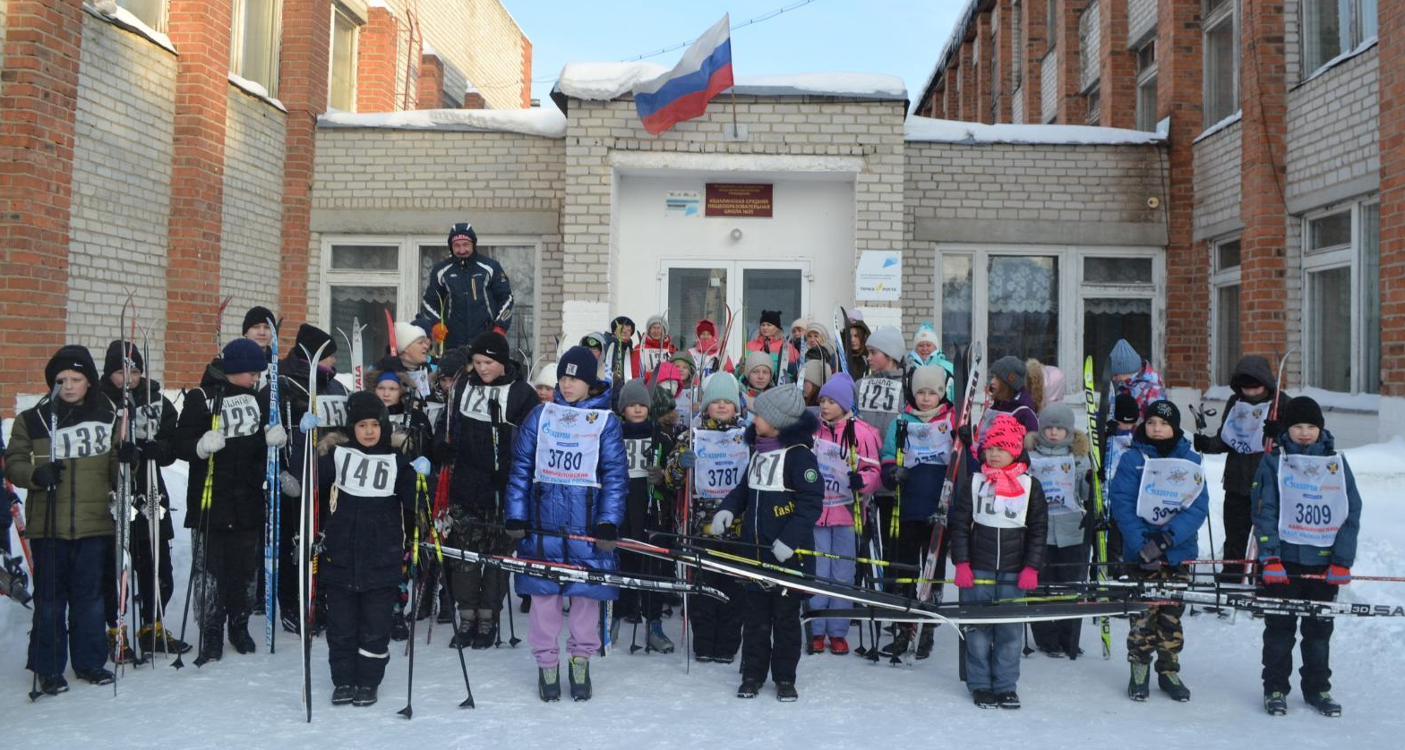

По традиции каждый год проходит Лыжня России. С утра к школе потянулись ребята и взрослые. И.о. начальника Юшалинской управы Кружевникова Н.А. тепло поприветствовала собравшихся и пожелала здоровья и побед.
Всего на старт вышло 86 участников. В этом году было много семей, родителей, изъявивших желание вместе с детьми поучаствовать в соревнованиях – Подъячевы, Никитины, Фоминцевы, Новопашины.

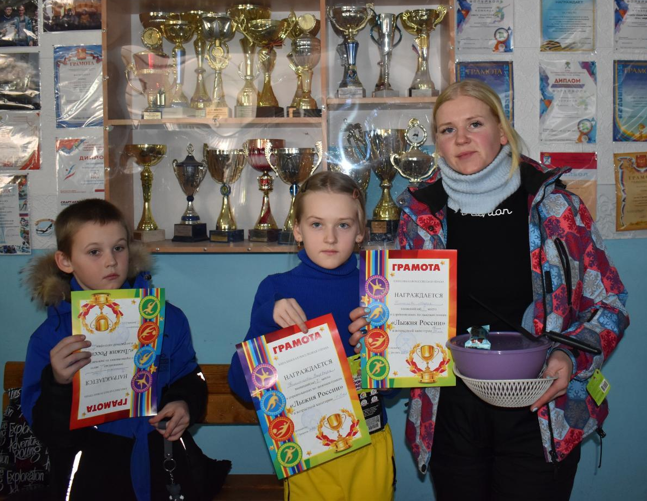
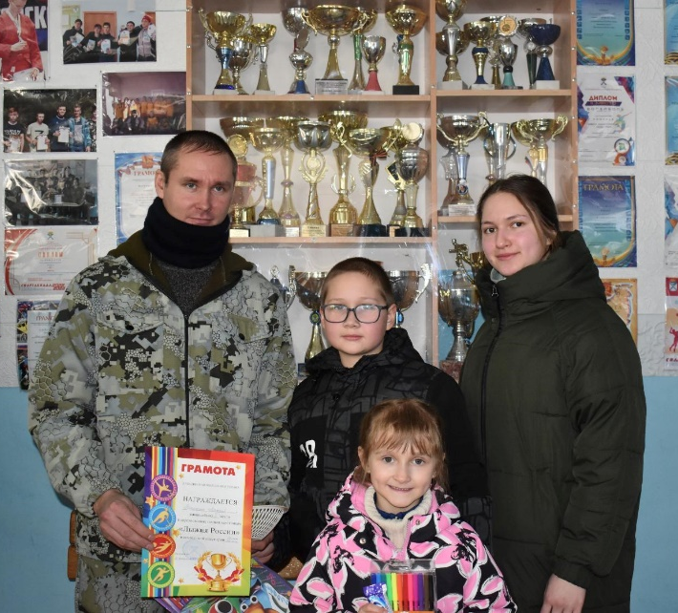

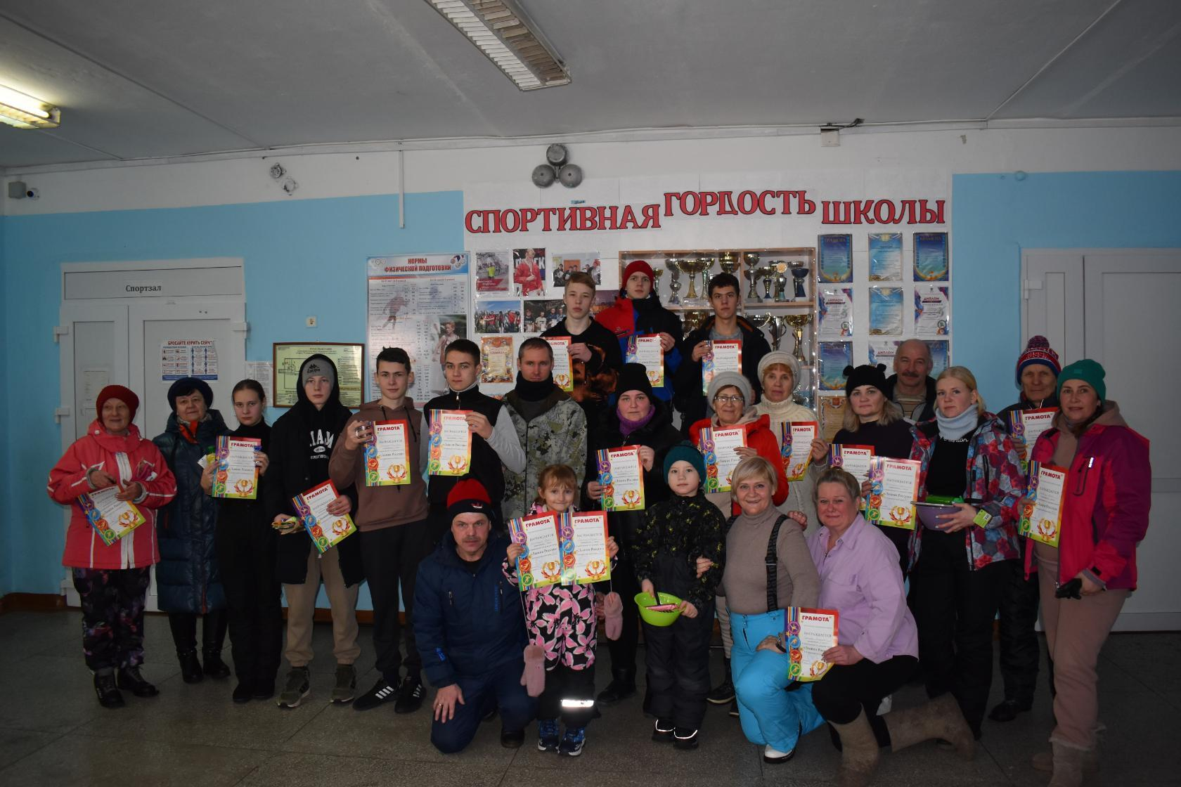
Болельщики с интересом наблюдали и активно «болели». К счастью, все обошлось без травм и происшествий. Победителями в своих возрастных категориях стали Фоминцева Варвара, Лукьянова Тамара, Кожин Кирилл, Сидорова Ангелина. Надо заметить, что старшее поколение все активнее участвует в соревнованиях. Молодцы родители, которые показывают пример своим детям и внукам. А для учителей это не только соревнования, но еще и общение с учениками в неформальной обстановке.

Соревнования прошли весело и эмоционально. Победителям и призерам вручены грамоты и сувениры. Все участники получили сладкие призы и заряд хорошего настроения!

